实验三 软件详细设计
- 实验目的
学会运用几种常用的软件详细设计工具，如程序流程图、盒图、PAD图和判定表，将给定的软件问题描述转化为过程设计结果，同时进行环路复杂度计算，判断结构化设计结果的复杂性。
- 实验内容
（一）软件模块的详细设计
1.某航空公司规定，乘客可以免费托运重量不超过20公斤的行李，当行李重量超过20公斤，对头等舱的国内乘客超重部分每公斤收费6元，对公务舱的国内乘客超重部分每公斤收费8元，对经济舱的国内乘客超重部分每公斤收费10元。对外国顾客超重部分每公斤收费比国内乘客多1.5倍，对残疾乘客超重部分每公斤收费比正常乘客少一半，对该航空行李托运费问题进行分析设计。
2.在作业2的软件体系及功能模块设计的基础上，自行选择软件中的核心模块进行分析，开展模块设计。
（二）软件模块的详细设计任务
通过实验认真完成以下内容：
1、用Visio绘制模块/算法流程图。
2、用word绘制详细设计结果的判定表（如有判断）。
3、用类C/JAVA代码写出伪码。
4、用McCabe方法计算程序复杂度。首先将1中绘制的程序流程图映射为流图，然后用McCabe方法计算环形复杂度，计算过程写入实验报告。
- 实验结果
1.1
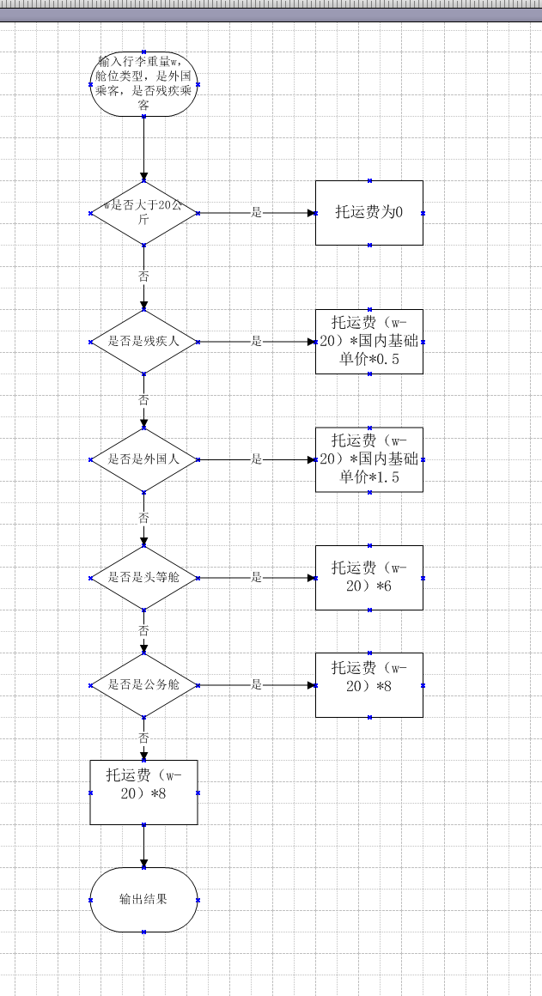
1.2
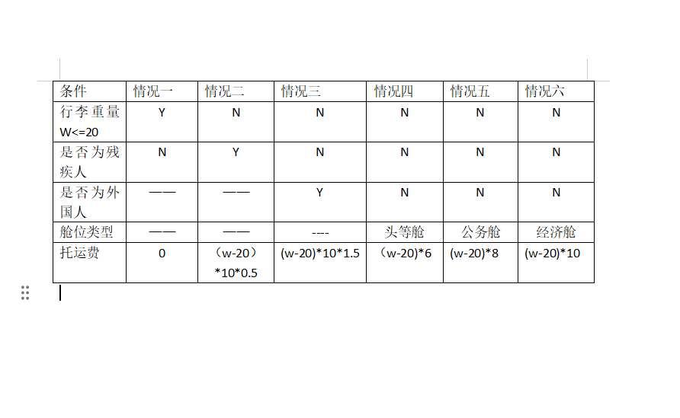
1.3
// 航空行李托运计费模块伪代码
float calculateFee(float w, char cabin, int isForeign, int isDisabled)
{
float over, price, fee;
if(w <= 20)
{
fee = 0;
}
else
{
over = w - 20;
// 获取国内正常乘客基础单价
switch(cabin)
{
case '头等舱': price = 6; break;
case '公务舱': price = 8; break;
case '经济舱': price = 10; break;
}
if(isDisabled == 1)
{
price = price * 0.5;
}
else if(isForeign == 1)
{
price = price * 1.5;
}
fee = over * price;
}
return fee;
}
1.4
1. 公式1：V(G) = P + 1
P=判定结点数量：结点2、3、4、5，一共4个判定点
V(G)=4+1 = 5

2. 公式2：V(G)=E-N+2
E=边数，N=结点数量
数图：N=11，E=14
V(G)=14−11+2 = 5

3. 公式3：数区域（封闭面积，包含图外面的区域），一共5个区域

最终环形复杂度V(G)=5
2.1
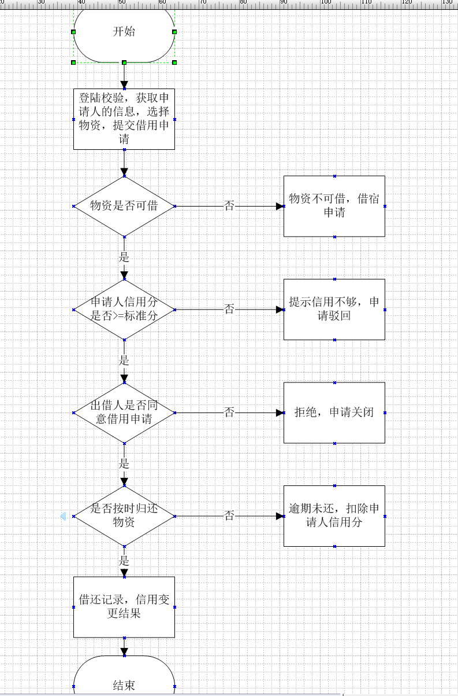
2.2
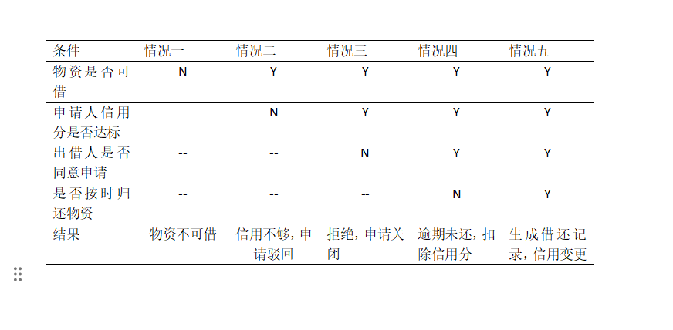
2.3
//物资借还管理模块伪代码
int borrowMaterial(int materialId, int userId, int lenderId)
{
int materialStatus; //物资状态：1可出借，0不可出借
int userCredit; //申请人信用分数
int lenderAgree; //出借人是否同意 1同意 0拒绝
int isReturnOnTime; //是否按时归还 1按时 0逾期

//读取物资状态、申请人信用
materialStatus = getMaterialStatus(materialId);
if(materialStatus != 1)
{
return 0; //物资不可出借，申请失败
}
userCredit = getUserCredit(userId);
if(userCredit < 60) //最低准入信用分60
{
return 0; //信用不足驳回
}
//推送申请给出借人
lenderAgree = sendApplyToLender(userId,materialId,lenderId);
if(lenderAgree == 0)
{
recordRefuse(userId,materialId); //记录拒绝
return 0;
}
//出借人同意，创建借还订单
createBorrowOrder(userId,lenderId,materialId);
isReturnOnTime = waitForReturn(materialId);
if(isReturnOnTime ==1)
{
addCredit(userId); //申请人加分
addCredit(lenderId); //出借人加分
setMaterialStatus(materialId,1);//物资恢复可借
}
else
{
deductCredit(userId); //扣除申请人信用
notifyProperty(userId,materialId); //通知物业介入
}
return 1;
}
2.4
1. 判定结点数：结点2、3、4、5，共4个判定
V(G)=P+1=4+1=\boldsymbol{5}

2. 边结点公式：V(G)=E-N+2
E=14，N=12
V(G)=14-12+2=\boldsymbol{5}

3. 区域计数：封闭区域+外部区域，总共5个区域

实验报告一份。附件包含文档：程序算法流程图、判定表、伪码以及McCabe方法计算程序复杂度。
- 成绩评定
该实验成绩满分10分。
- 附录：Visio中结构图、层次图和程序流程图的绘制
（一）程序流程图的绘制
打开Visio2016，选择“新建”菜单“流程图”中的“基本流程图”，得到如下图形：（下图仅是一个示例）

图1 程序流程图

- McCabe方法简介
McCabe方法就是‌圈复杂度（Cyclomatic Complexity）‌，用来衡量程序控制流的复杂程度。给你最实用的计算方式：
三种等价计算方法
‌边-节点公式‌：V(G) = E - N + 2，E是控制流图的边数，N是节点数。
‌判定节点公式‌：V(G) = P + 1，P是判定节点数（if、while、for、case等分支点）。
‌区域计数法‌：V(G) = R，R是控制流图把平面划分的区域数（包括最外面的区域）。

